Сообщества живых организмов. Экосистемы
1) Биоценоз (сообщество)- совокупность живых организмов разных видов, обитающих в течение длительного времени на одной и той же территории

Выпишите из перечисленных групп организмов биоценозы:
- растения соснового леса
- пчелиный улей
- стадо оленей
- колония кроликов
- семья медведей
- обитатели озера
- животные смешанного леса
- травянистыерастения луга
- живые организмынебольшого острова в Атлантическом океане
2) Цепи питания- последовательный ряд организмов разных видов, в котором каждый предыдущий вид служит источником пищи для последующего

Составьте пищевые цепи:
А)лиса, пшеница, мышь полевая, ёж
Б)дятел, ястреб,древесина, личинка майского жука,грибы
Пищевые связи в биоценозе
Звенья цепи питания | Значение в природе | Тип питания | Примеры организмов
Производители
Потребители
Разрушители
Взаимоотношения в биоценозе
Непищевые
Пищевые

Распределите примеры к соответствующим типам взаимоотношений в биоценозе:
- использование синицей шерсти лося для постройки гнезда
- строительство гнездворонами на тополях
- питание божьей коровки тлей
- бактерии разлагают отмершие растения
- лишайники поселяются на сволах деревьев
- дятлы устраивают гнезда в дуплахстарых деревьев
- лягушка питается насекомыми
3) Экосистема- биоценоз вместе со средой обитания
Наземная
Водная
Экосистема

Распределите примеры к соответствующим экосистемам: луг, дубрава,река, море,сосновый лес,пруд
Круговорот веществ- процесс передачи веществ от производителей к потребителям и разрушителям в экосистеме
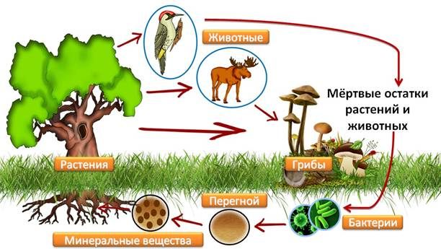
Домашнее задание: параграф 3 (составить 3 цепи питания из минимум 5 звеньев), повторить с.6-14 (тематический контроль)

